Омар Хайям غیاث الدین ابو الفتح عمر بن ابراهیم خیام نیشابوری 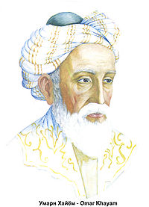
Ім'я при народженні: Гіяс ед-Дін Абу-ль-Фатх Омар ібн Ібрахім ель-Хайямі ен-Найсабурі Дата народження: 18 травня 1048
Місце народження: Нішапур (сучасний Іран)
Дата смерті: 4 грудня 1131
Місце смерті: Нішапур
Національність: перс
Мова творів: фарсі
Рід діяльності: поет, астроном, математик, філософ
Напрямок: поезія
Жанр: рубаї

